# **FUNDAMENTOS DE BASE DE DATOS**

INTEGRANTES:

BÁRBARA CARVAJAL SÁEZ

FELIPE ARRIAGADA CAMACHO

INGENIERIA INFORMATICA

FUNDAMENTOS DE BASE DE DATOS

PROFESORA JOCELYN GONZÁLEZ CORTES

FECHA LIMITE 17 DE MAYO DE 2022

# Introducción

Hasta el día de hoy, el ser humano ha tenido la necesidad de ordenar la información que recibe de distintos medios y actividades en el curso diario de su existencia, para esta necesidad se han creado las bases de datos, se han desarrollado diferentes modelos y software para poder facilitar la creación de los mismos.

La historia ha pasado por distintos tipos de modelos de bases de datos, los cuales se han usado para representar los datos y facilitar la comprensión de estos, también para facilitar el uso de los mismos.

Al finalizar este informe usted sabrá todo lo que quiera saber acerca de los modelos relacionales en sus distintas formas normales de la forma más resumida posible.

2. (20%) Realice el siguiente Modelo entidad Relación: Holding Empresarial:

Un holding de empresas desea tener una base de datos referente a las empresas que posee, sus vendedores, así como los asesores que trabajan en el holding.  
La información está organizada de la siguiente forma:  
· Los vendedores se organizan en una jerarquía de pirámide, es decir, cada vendedor puede captar otros vendedores para el holding, de manera que un vendedor tendrá a su cargo varios vendedores. Hay que tener en cuenta que un vendedor sólo podrá trabajar en una empresa y sólo podrá captar vendedores para la empresa en que trabaja; siendo importante almacenar la fecha en que se realiza la captación. Los datos de interés para los vendedores serán el código de vendedor, nombre y la dirección.

· Las empresas cubrirán diferentes áreas del mercado y una misma área puede ser cubierta por varias empresas. Es interesante conocer el nombre del área y una descripción de ésta. Las empresas pueden estar actuando en varios países y en un país pueden estar desarrollando actividades varias empresas. Sin embargo, cada empresa tendrá su sede en un único país, siendo importante la ciudad donde se localiza la sede. Por cuestiones fiscales, una empresa puede tener su sede en un país en el que no esté desarrollando actividad alguna. Los datos de interés para las empresas son el nombre, la fecha de entrada en el holding, la facturación anual y el número de vendedores que posee.

· Los datos de interés de los países son: el nombre, el PIB (Producto Interno Bruto), el número de habitantes y la capital.

· Los asesores entran en el holding para dar soporte en cada una de las áreas en las que actúa el holding. Un asesor puede cubrir varias áreas y un área puede ser cubierta por varios asesores. Un asesor puede asesorar a varias empresas y una empresa tener varios asesores. Es importante saber en qué fecha un asesor comienza a trabajar para una empresa en un área determinada. Los datos de interés de los asesores son el código de asesor, nombre, dirección y la titulación.

## 3. (20%) Describa el enunciado del siguiente MER:

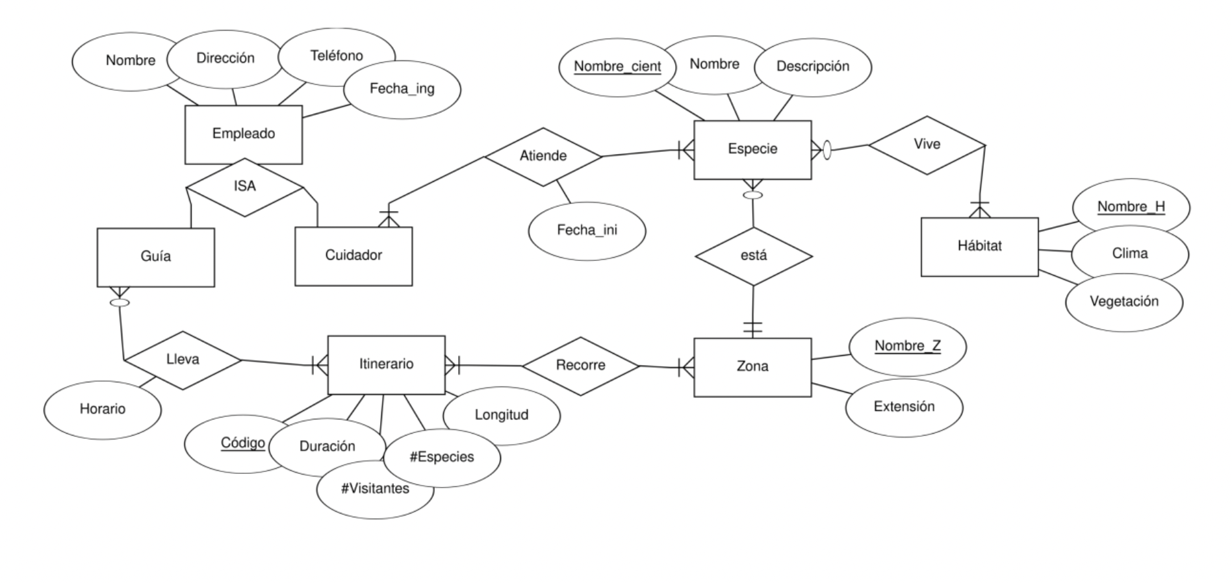

Un zoológico necesita una base de datos sobre las especies que habitan en él, los hábitats de donde provienen, además de sus zonas correspondientes. También datos importantes sobre sus empleados (tanto cuidadores como guías) y los diferentes itinerarios que se ofrecen en el recinto.

La información está organizada de la siguiente manera:

De los empleados se necesita saber su nombre, dirección, teléfono y fecha de ingreso, un empleado puede ser guía o cuidador donde sus datos de interés están en la entidad de empleado.

Los cuidadores pueden atender a varias especies y una especie puede ser atendida por varios cuidadores, donde un dato de interés es la fecha en la que un cuidador se hace cargo de la especie.

De un guía se necesita saber que itinerario lleva, un guía lleva varios itinerarios y un itinerario puede ser asignado a diferentes guías en diferentes horarios, horario es un dato de interés.

Los itinerarios fluyen por distintas zonas del zoológico, los datos de interés de los itinerarios son código, duración del recorrido, número de visitantes, especies, longitud. Un itinerario recorre distintas zonas del parque y una zona puede ser recorrida por distintos itinerarios.

En las diferentes zonas del zoológico hay distintas especies, de estas zonas los datos de interés son su nombre y la extensión que ocupan. En las zonas puede haber distintas especies, pero solo puede haber una especie por zona.

De las especies hay que saber su nombre científico y el “tradicional” con una breve descripción. Una especie puede vivir/provenir en diferentes hábitats naturales y en un hábitat puede haber diferentes especies. Las especies están en distintas zonas del zoológico, cada especie está en su propia zona, y en cada zona puede haber varias especies.

En los distintos hábitats se necesita saber su nombre, clima y el tipo de vegetación. En un hábitat pueden vivir muchas especies, y muchas especies viven en un hábitat.

5.-NORMALIZACÓN: **(5%)** Explique la teoría: ¿Qué es la normalización?, ¿cuál es su utilidad? ¿Cuántas formas normales existen, ¿que pide cada una de las formas normales?

La normalización es el proceso de organizar los datos en una base de datos, se introduce la creación de tablas y el establecimiento de relaciones entre ellas, según reglas diseñadas tanto para proteger los datos como para hacer que la base de datos sea más flexible al eliminar la redundancia y las dependencias incoherentes. El principal objetivo del proceso de normalización es verificar las condiciones mínimas de calidad que permitan una descripción idónea de los datos, sus relaciones y sus restricciones.

Las formas normales son conjuntos de criterios que utilizamos para “normalizar” (es decir, mejorar la estructura) de las bases de datos.

Existen muchas formas normales, pero las más importantes y que veremos a continuación son la primera, segunda y tercera forma normal, donde la tercera es la meta en una buena base de datos. Además de la de Boyce-Codd. La cuarta y quinta forma normal que son formas normales de dimensión ampliada a pesar de que tienen cierto nivel de aplicación, no es lo ideal para aplicarlo en un ejemplo de negocios.

|  |  |  |
| --- | --- | --- |
| Características indispensables: |  | Se basa en: |
| Cada atributo debe contener valores atómicos.  Cada fila de la misma tabla debe ser única.  Debe prevalecer un crecimiento vertical de los datos y no horizontal.  No deben existir grupos repetidos de datos. | 1FN | La característica del modelo relacional, según la cual un atributo debe ser atómico. |
| Estar en primera forma normal.  La relación debe tener una clave principal, de preferencia simple.  Cada atributo de la tabla debe depender totalmente del atributo clave. | 2FN | El concepto de dependencias funcionales. |
| Debe estar en segunda forma normal.  No deben existir atributos no principales que dependan transitivamente del atributo clave. | 3FN | El concepto de dependencias transitivas. |

**(30%) Práctico: Con un ejemplo paso a paso** Explique en qué consiste cada forma normal con palabras e imágenes, utilice **un ejemplo distinto a las guías de la asignatura, ejemplifique** la primera forma normal, la segunda forma normal y la tercera forma normal. **Presente el diagrama normalizado. Modelo relacional hasta la tercera forma normal.**

Primera forma normal (canónica por defecto es lo mínimo que debe pasar) en una tabla relacional todos los valores dentro de los elementos de la tabla son atónicos o planos, no puede haber listas, vectores etc. Pueden ser número, palabras, letras, no puede haber multidimensionalidad, la regla general es que todas las tablas deben estar en primera forma normal inicialmente, siempre. Y si o si tener una clave primaria única.

Segunda forma normal -> Como indicamos anteriormente la relación ya está en primera forma normal, la segunda forma normal implica que hay transitividad.

Tercera forma normal -> Implica que toda tabla en tercera forma normal también lo debe estar en segunda y en primera Es la meta todo atributo que no es parte de la llave primaria de la llave primaria depende completamente de la llave.